Вакцинация представляет собой наиболее оптимальный способ устранения возможности заражения кроликов различными инфекционными заболеваниями. Наиболее часто кролики болеют вирусной геморрагической болезнью (ВГБК) и миксоматозом. Болезни неизлечимы и в 99% из 100% приводят к гибели животного, следовательно, проводить профилактическую вакцинацию необходимо в обязательном порядке.

Как лучше всего проводить вакцинацию
Вакцинация кроликов проводится практически безболезненно для животного. Но перед проведением процедуры необходимо убедиться в том, что кролик абсолютно здоров, в противном случае возрастает риск, что животное может погибнуть.
Кролик, который привит вакциной, сохраняет стойкий иммунитет к инфекционным возбудителям на протяжении 6 и даже 9 месяцев, но все зависит от индивидуального строения организма и реакции на определенную марку вакцины. Еще одно условие, которое необходимо выполнить перед проведением вакцинации, — это профилактика глистов. Для этих целей существует целый ряд препаратов, которые способны эффективно и быстро вылечить грызуна, при этом не причинить ему никакого вреда. К таким препаратам можно отнести «Дирофен-паста», а также «Паразицид-суспензия», которая имеет сладковатый привкус.
Наиболее оптимальным возрастом для осуществления прививки является 6-7 недель, так как в этот период животное легко сможет перенести процедуру. Вес кролика на момент вакцины не должен быть меньше, чем 500 грамм. Крайне нежелательно проводить вакцинацию крольчихи, которая находится в периоде беременности или кормления.
Отдельно необходимо отметить проведение вакцинации особей, которых готовят к конкурсам и выставкам. Прививка делается в период от 2 до 4 недель от даты, на которую назначено мероприятие. Вакцинировать животное можно только в государственной клинике, так как дату прививки и марку вакцины необходимо внести в паспорт, который заводится на кролика. Фото процесса вакцинации:
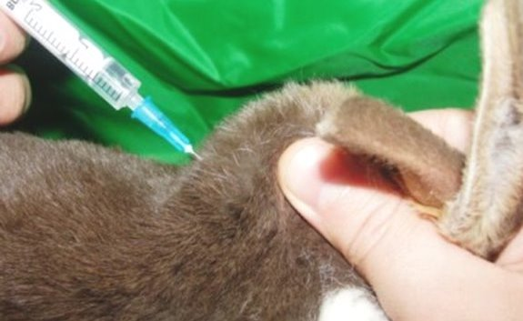

Что делать после прививания
Кролика, которого вакцинировали, необходимо держать в строгом карантине на протяжении 14 дней. Делается это для того, чтобы привитое животное не смогло заразиться от больного кролика, с которым обычно находится в одной клетке. По истечению указанного срока вакцина полностью активируется, и риск заражения сводится к нулю. В отношении кормления животного особых предписаний нет, следовательно, рацион питания не меняется после проведения вакцинации. Единственное,
что необходимо обеспечить для животного — это открытый доступ к воде.
Что касается побочных действий после прививки, то чаще всего у животного проявляется обильное слюноотделение, которое связано с индивидуальной чувствительностью к компонентам препарата. Если проявляются побочные эффекты, дополнительное лечение не назначается, так как симптомы проходят сами собой через несколько дней.

Схемы вакцинации и расписание прививок
Четкое следование выбранной схемы вакцинации кролика – это половина успеха от проведения процедуры. Современные технологии привели к тому, что вакцинация животного проводится безболезненно и достаточно быстро. В России и в соседних странах наиболее популярны две схемы привития кроликов от инфекционных заболеваний.
Схема № 1. Вакцинация животного общая.
Первую прививку проводят в возрасте 45-ти дней жизни; вторая прививка осуществляется через 3 месяца (не меньше, так как в этот период происходит закрепление иммунитета на заболевание); ревакцинация проводится каждые 5-6 месяцев на протяжении всей жизни.
Схема № 2. Вакцинация животного от вирусной геморрагической болезни (ВГБК) и миксоматоза.
- Первая прививка (от ВГБК) – в возрасте 45 дней;
- Вторая прививка (от миксоматоза) – по истечению двух недель;
- Третья прививка (от миксоматоза) – через 3 месяца;
- Четвертая прививка (от ВГБК) – по истечению 2 недель;
В дальнейшем прививки проводить каждые 6 месяцев, чередуя вакцины против заболеваний с выдержкой промежутка времени, не менее чем 2 недели.

Самостоятельное прививание в домашних условиях
При желании кроликов можно привить и в домашних условиях, но здесь необходимо помнить, что подобное действие может нести пагубные последствия для зверька. Лучше всего обратиться за помощью к ветеринару и пригласить его провести процедуру. Ниже вы можете увидеть этот процесс на видео.
Для того чтобы привить кролика самому необходимо приобрести в аптеке вакцину и инсулиновый шприц. Вакцина разводится обычной чистой водой, в среднем одна инъекция составляет 0,5 мл. Укол производится внутримышечно в заднюю лапку или же под шкуру в области холки. Ветеринары советуют колоть внутримышечно, так как этот способ более надежный и эффективный. Перед введением иглы место обрабатывают спиртом для обеззараживания, после чего производят инъекцию.

0

